La SEC propone XBRL para el informe FOCUS

Publicado el 21 de mayo de 2023 por Editor
La Comisión de Bolsa y Valores (SEC) ha propuesto una nueva propuesta de regla Presentación electrónica de ciertos materiales bajo la Ley de Bolsa de Valores de 1934; Enmiendas al Informe FOCUS, que introduciría XBRL para determinados informes.
La nueva regla requeriría la presentación electrónica y datos estructurados basados en XBRL para ciertos formularios, incluidos los presentados por organizaciones autorreguladoras, agentes de bolsa, agentes de swaps basados en valores y los principales participantes de swaps basados en valores. La propuesta también requeriría el retiro de ciertos avisos presentados en relación con una excepción para contar ciertas transacciones comerciales para determinar si una persona es un comerciante de intercambio basado en valores.
El objetivo es aumentar la eficiencia y accesibilidad en la presentación de determinados formularios y, mediante la introducción de datos estructurados, facilitar a los inversores el análisis de la información.
La SEC está alentando los comentarios públicos sobre la propuesta hasta el 22 de mayo de 2023.
Lea más aquí.
CONSULTA SEC US

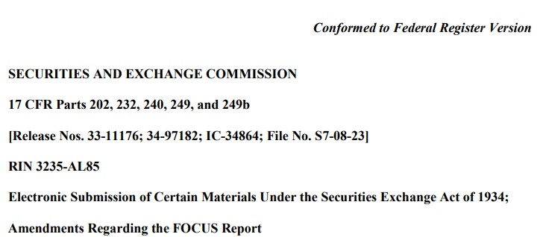
AGENCIA: Comisión de Bolsa y Valores.
ACCIÓN: Norma propuesta.
RESUMEN: La Comisión de Bolsa y Valores ("Comisión" o "SEC") propone exigir la presentación o presentación electrónica de ciertos formularios y otras presentaciones o presentaciones que deben presentarse o presentarse a la Comisión en virtud de la Ley de Bolsa de Valores de 1934 ("Ley de Bolsa") y las normas y reglamentos de la Ley de Bolsa. La propuesta requeriría la presentación electrónica o la presentación en el sistema electrónico de recopilación, análisis y recuperación de datos ("EDGAR") de la Comisión, utilizando datos estructurados cuando corresponda, para ciertos formularios presentados o presentados por organizaciones autorreguladoras ("SRO"). La propuesta requeriría que la información actualmente contenida en el Formulario 19b-4 (e) se publique públicamente en el sitio web de la SRO y eliminaría los requisitos de firma manual para las presentaciones de cambios de reglas propuestas por la SRO. La Comisión también propone que una agencia de compensación publique material complementario en su sitio web. Además, la propuesta modificaría las normas de la Ley de Bolsa y la Ley de Valores de 1933 ("Ley de Valores") para exigir la presentación o presentación electrónica en EDGAR, utilizando datos estructurados cuando proceda, de ciertos formularios, informes y avisos proporcionados por corredores de bolsa, agentes de intercambio basados en valores y los principales participantes en swaps basados en valores. Las enmiendas propuestas también requerirían el retiro en ciertas circunstancias de los avisos presentados en relación con una excepción a la contabilización de ciertas transacciones para determinar si una persona es un agente de intercambio basado en valores. Por último, la Comisión propone permitir la firma electrónica en determinadas presentaciones de corredores de bolsa, y propone enmiendas relativas al Informe Único Uniforme Combinado Financiero y Operativo («Informe FOCUS») para armonizarlo con otras normas, realizar correcciones técnicas y proporcionar aclaraciones.
FECHAS: Los comentarios deben recibirse a más tardar el 22 de mayo de 2023.
DIRECCIONES: Los comentarios pueden enviarse por cualquiera de los siguientes métodos:
Comentarios electrónicos:
• utilizar el formulario de comentarios de la Comisión en Internet (https://www.sec.gov/regulatoryactions/how-to-submit-comments); o
• Enviar un correo electrónico a rule-comments@sec.gov. Por favor, incluya el expediente No. S7-08-23 en la línea de asunto.
Comentarios del artículo:
• Envíe comentarios en papel al Secretario, Comisión de Bolsa y Valores, 100 F Street NE, Washington, DC 20549-1090.
Todas las presentaciones deben referirse al Archivo No. S7-08-23. Este número de archivo debe incluirse en la línea de asunto si se utiliza el correo electrónico. Para ayudar a la Comisión a procesar y revisar sus comentarios de manera más eficiente, utilice un solo método. La Comisión publicará todos los comentarios en el sitio web de la Comisión (https://www.sec.gov/rules/proposed.shtml). Los comentarios también están disponibles para su visualización e impresión en el sitio web en la Sala de Referencia Pública de la Comisión, 100 F Street NE, Washington, DC 20549 en días hábiles oficiales entre las 10 a.m. y las 3 p.m. Las condiciones de funcionamiento podrán limitar el acceso a la sala pública de referencia de la Comisión. Todos los comentarios recibidos se publicarán sin cambios. Se advierte a las personas que envían comentarios que no redactamos ni editamos información de identificación personal de los envíos de comentarios. Debe enviar solo la información que desea poner a disposición del público.
PARA OBTENER MÁS INFORMACIÓN, COMUNÍQUESE CON: Para el Formulario 1 – Justin Pica, Director Asistente, y David Remus, Asesor Especial; para el Formulario 1-N: David Dimitrious, Asesor Especial Senior, y Michou Nguyen, Asesor Especial; para el Formulario 15A – Molly Kim, Subdirectora, y David Michehl, Asesor Especial; para el Formulario CA-1 – Matthew Lee, Subdirector, y Claire Noakes, Asesora Especial; para el Formulario 19b-4(e) y la enmienda técnica al Formulario 19b-4 – Cristie March, Asesora Especial Senior, y Edward Cho, Asesor Especial; para la Regla 17a-22 – Matthew Lee, Subdirector, y Susan Petersen, Asesora Especial; para el Formulario X-17A-5 Parte III y presentaciones anuales relacionadas, Formulario X-17A-5 Partes II, IIA y IIC, Formulario 17-H y Formulario X-17A-19 – Raymond A. Lombardo, Subdirector, Rose Wells, Asesora Especial, y Valentina Minak Deng, Asesora Especial; para las notificaciones proporcionadas de conformidad con las Reglas 3a71-3(d)(1)(vi) y 15fi-3(c) de la Ley de Intercambio – Carol McGee, Directora Asociada, y Russell Mancuso, Asesor Especial; y para los informes presentados de conformidad con la Regla 15fk-1(c)(2)(ii)(A), Kelly Shoop, Jefa de Sucursal, y Katherine Lesker, Asesora Especial, División de Comercio y Mercados, al (202) 551-5500, Comisión de Bolsa y Valores, 100 F Street NE, Washington, DC 20549.
INFORMACIÓN COMPLEMENTARIA: La Comisión propone exigir la presentación electrónica, utilizando datos estructurados cuando proceda, de determinados formularios y otras presentaciones, que actualmente se presentan a la Comisión o se presentan a la Comisión en papel o por correo electrónico o son nuevos requisitos de presentación. La propuesta se divide en cinco partes: (1) formularios que son presentados o presentados por SRO o puestos a disposición electrónicamente por las SRO ("Formularios de SRO Cubiertos"); (2) materiales suplementarios ("Materiales Suplementarios Cubiertos") que se propone publicar en los sitios web de Internet de las agencias de compensación; (3) formularios y presentaciones relacionadas presentadas o presentadas por corredores de bolsa y operadores de derivados extrabursátiles ("operadores de derivados OTC"), así como operadores de swaps basados en valores ("SBSD") y los principales participantes en swaps basados en valores ("MSBSP") (cada SBSD y cada MSBSP también denominados "Entidad SBS" y denominados conjuntamente "Entidades SBS"); (4) otros avisos, presentaciones e informes consistentes en (a) el Formulario X-17A-19; (b) 17 CFR 240.3a71-3(d)(1)(vi) ("Regla 3a71-3(d)(1)(vi)") Avisos; (c) 17 CFR 240.15Fi-3(c) ("Regla 15fi-3(c)") Avisos; y (d) 17 CFR 240.15Fk-1(c)(2)(ii)(A) ("Regla 15fk1(c)(2)(ii)(A)") Informes de cumplimiento; y (5) enmiendas relacionadas con el Informe FOCUS y los requisitos de firma en las Reglas 17a-5, 17a-12 y 18a-7 de la Ley de Intercambio. La Comisión propone modificaciones o relativas a las siguientes normas:
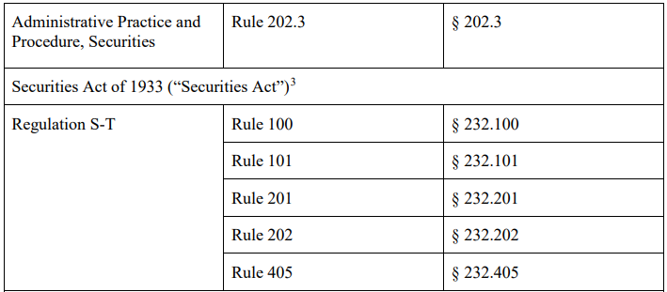
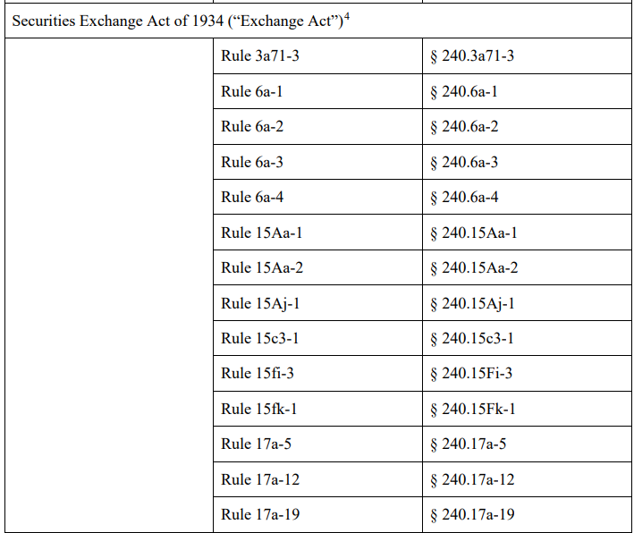
Al elaborar esta propuesta con respecto a las entidades SBS, la Comisión ha consultado y coordinado con la Comisión de Comercio de Futuros de Productos Básicos ("CFTC") y los reguladores prudenciales de conformidad con la Ley Dodd-Frank de Reforma de Wall Street y Protección al Consumidor ("Ley Dodd-Frank").

Introducción
A. Experiencia con asistencia regulatoria específica durante la pandemia de COVID-19
Como parte de su respuesta a la pandemia de COVID-19, la Comisión y su personal proporcionaron asistencia y alivio regulatorio a los participantes en el mercado, según correspondiera, para facilitar el funcionamiento continúo ordenado y justo de los mercados de valores. Como parte de estos esfuerzos, el personal de la División de Comercio y Mercados ("División") emitió una declaración en la que establecía que el personal no recomendaría medidas coercitivas si los solicitantes y solicitantes de registro hacían arreglos alternativos. Como se detalla en la declaración, para la entrega, ejecución y certificación notarial de ciertas presentaciones en papel. Más específicamente, el personal declaró que no recomendaría que la Comisión tomara medidas coercitivas con respecto a cualquier incumplimiento del requisito de presentación en formato impreso o el requisito de firma manual de ciertas "presentaciones en papel afectadas" (según se define en la Declaración actualizada del personal), que incluían, pero no se limitaban a, informes anuales auditados por agentes de bolsa, presentaciones del Formulario 1 para bolsas de valores nacionales y presentaciones del Formulario CA-1 para agencias de compensación.
En general, la presentación electrónica de las presentaciones de papel afectadas ha sido práctica y eficiente. También ha sido la experiencia de la Comisión que la presentación electrónica ha sido recibida positivamente por los diversos solicitantes de registro que la han utilizado. Basándose en parte en estas experiencias positivas con la presentación electrónica durante la pandemia de COVID-19, y como parte de sus esfuerzos para modernizar los métodos mediante los cuales recopila y analiza la información de los solicitantes de registro, la Comisión propone modificar algunas de las reglas y formularios discutidos en este comunicado, como se establece con más detalle a continuación, exigir que determinadas presentaciones se presenten a la Comisión por vía electrónica utilizando el sistema EDGAR de la Comisión. Como parte del esfuerzo por modernizar sus métodos de recopilación y análisis de información, y como se analiza más detalladamente más adelante, la Comisión propone que varias de las presentaciones presentadas a la Comisión electrónicamente sobre EDGAR utilicen datos estructurados cuando corresponda.
B. Formularios SRO cubiertos
La Comisión propone exigir que los siguientes formularios se presenten electrónicamente en EDGAR:
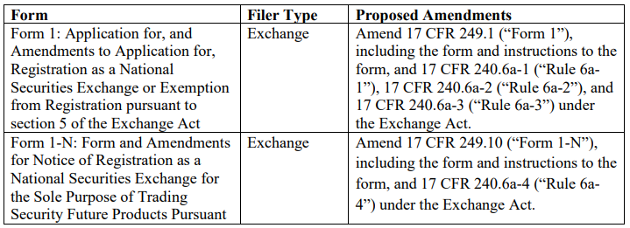
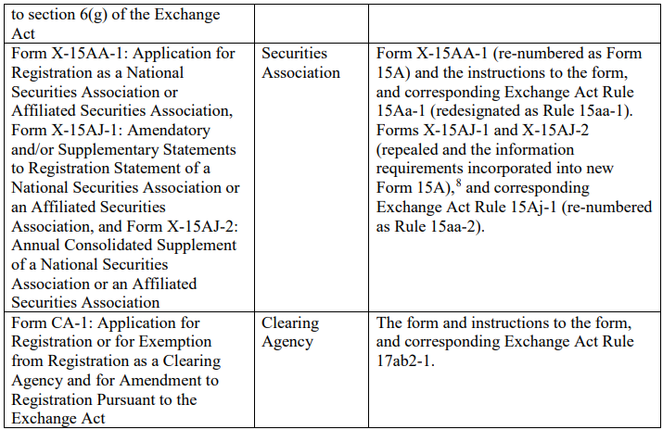
El marco regulador de la Comisión actualmente requiere que una entidad que desee registrarse como una bolsa de valores nacional (o que solicite una exención de dicho registro basada en un volumen limitado), una asociación nacional de valores, una agencia de compensación (o que solicite una exención de dicho registro) y una bolsa de valores nacional únicamente con el fin de negociar futuros sobre acciones individuales o en índices bursátiles de base estrecha9 ("Bolsa de productos de futuros de valores") presente: en un formato basado en papel, ciertos formularios que son obligatorios por las normas en virtud de la Ley de Bolsa. Las bolsas nacionales de valores registradas, las asociaciones nacionales de valores registradas, las agencias de compensación registradas y las bolsas de productos de futuros de valores registradas (colectivamente, SRO), así como las bolsas exentas y las agencias de compensación exentas (junto con las posibles SRO, "Declarantes"), también deben presentar enmiendas en papel a sus respectivos formularios. La propuesta de la Comisión modernizaría el proceso de presentación de estos diversos formularios exigiendo que los formularios y la información contenidos en ellos se presentaran a la Comisión electrónicamente, eliminando así la carga de preparar y presentar formularios en papel por parte de los solicitantes, y de recibir, actuar y mantener los formularios en papel por parte de la Comisión y su personal.
En particular, según lo requerido por 17 CFR 240.6a-1 ("Regla 6a-1"), 17 CFR 240.6a-2 ("Regla 6a2") y 17 CFR 240.6a-3 ("Regla 6a-3") bajo la Ley de Intercambio, un posible intercambio debe presentar en 17 CFR 249.1 ("Formulario 1") una solicitud de registro como bolsa de valores nacional (o para una exención del requisito de registrarse como una bolsa de valores nacional basada en un volumen limitado), y, una vez registrado, el intercambio debe presentar como una enmienda a su Formulario 1 cierta información de actualización, así como cierto material complementario e informes. Además, según lo requerido por 17 CFR 240.6a-4 ("Regla 6a-4") bajo la Ley de Intercambio, un intercambio prospectivo puede registrarse como un Intercambio de Productos de Futuros de Valores presentando 17 CFR 249.10 ("Formulario 1-N") ("registro de aviso") si cumple con ciertos requisitos previos, y también debe presentar enmiendas a su presentación inicial y ciertos materiales complementarios en el Formulario 1-N. Un solicitante de registro como asociación nacional de valores debe presentar una declaración de registro ante la Comisión en el Formulario X-15AA-1, y cada asociación que solicite el registro o se registre como una asociación nacional de valores debe presentar enmiendas y suplementos a su declaración de registro ante la Comisión en el Formulario X-15AJ-1 y suplementos anuales a su declaración de registro con la Comisión en el Formulario X-15AJ-2. Además, como lo exige la Regla 17ab2-1 ("Regla 17ab2-1") bajo la Ley de Intercambio, una posible agencia de compensación debe presentar en el Formulario CA-1 una solicitud de registro como agencia de compensación (o para una exención de dicho registro), y tanto las agencias de compensación registradas como las exentas deben presentar enmiendas a su Formulario CA-1 según sea necesario. En cada una de las situaciones anteriores, estos formularios se presentan a la Comisión en un formato impreso. Como resultado, las SRO prospectivas y existentes, los intercambios exentos y las agencias de compensación exentas deben incurrir en los costos de completar sus respectivos formularios en papel, hacer el número requerido de copias y presentar la versión original y las copias a la Comisión. La Comisión también propone rescindir el siguiente formulario y, en su lugar, exigir que la información actualmente contenida en el formulario se publique en el sitio web de la SRO correspondiente:
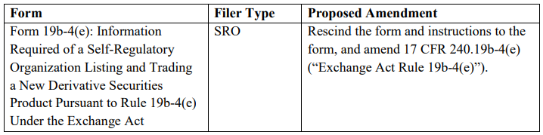
Actualmente, 17 CFR 240.19b-4 (e) ("Regla 19b-4 (e)") bajo la Ley de Intercambio requiere que una SRO presente a la Comisión informes sobre la cotización y negociación de nuevos productos de valores derivados en el Formulario 19b-4 (e) en un formato basado en papel. Al igual que con los formularios discutidos anteriormente en esta sección, las SRO deben incurrir en los costos de completar el formulario en papel, hacer el número requerido de copias y presentar la versión original y las copias a la Comisión.
C. Materiales suplementarios abarcados
La Regla 17a-22 requiere que una agencia de compensación registrada presente a la Comisión tres copias de cualquier material dentro de los 10 días posteriores a la emisión, o puesta a disposición general, de dichos materiales a sus participantes o a otras entidades con las que tenga una relación significativa.10 Una agencia de compensación registrada para la cual la Comisión no es la agencia reguladora apropiada debe al mismo tiempo presentar una copia de dicho material ante su "agencia reguladora apropiada" ("ARA").
Desde que la Comisión adoptó la Regla 17a-22 en 1980, la tecnología ha evolucionado significativamente e Internet ha desempeñado un papel cada vez más vital en la distribución de información.12 Durante este período, la Comisión ha fomentado la difusión de información electrónicamente a través de Internet y otros sistemas y servicios automatizados.13 En general, la transición de un requisito de presentar papel a un requisito de presentación electrónica puede ayudar a mejorar la eficiencia y la transparencia en la mercados de valores para las agencias de compensación registradas, sus participantes y el público en general. Más recientemente, en virtud de la Declaración actualizada del personal descrita anteriormente,14 los organismos de compensación registrados han establecido arreglos alternativos para satisfacer los requisitos de la Regla 17a-22 que no requieren la presentación de presentaciones en papel.
La Comisión propone ahora enmendar la Regla 17a-22 para eliminar por completo el requisito de presentación en papel y exigir a las agencias de compensación registradas que publiquen cualquier material suplementario en su sitio web en Internet, como se analiza más adelante.15 La Comisión cree que la norma enmendada aumentaría la eficiencia en la distribución de los materiales suplementarios requeridos en virtud de la norma y promovería la transparencia con respecto a su contenido. ya que estos materiales complementarios están destinados a ponerse a disposición general de los participantes en la agencia de compensación u otras categorías de participantes en el mercado con los que la agencia de compensación tenga una relación significativa. Además, es probable que el costo asociado con la propuesta sea menor que los costos en que actualmente incurren los organismos de compensación que utilizan arreglos alternativos compatibles con la declaración actualizada del personal.
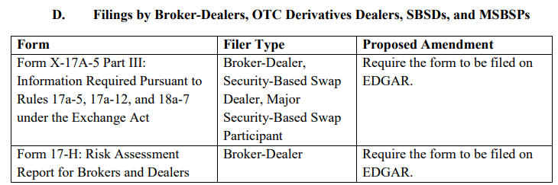
La Comisión cree que ciertos formularios y otras presentaciones que se propone presentar en EDGAR por agentes de bolsa, operadores de derivados OTC, SBSD y MSBSP son apropiados para la presentación electrónica porque muchos de ellos son voluminosos (en número, tamaño o ambos) y algunos de ellos contienen cierta información que debe divulgarse públicamente.16 Conversión electrónica y / o publicación de estas presentaciones por parte del personal de la Comisión, ponerlos a disposición del público y/o del personal de la Comisión, puede requerir mucha mano de obra y mucho tiempo. La Comisión considera que exigir la presentación de estas presentaciones en el sistema de archivo EDGAR establecido por la Comisión facilitaría una transmisión, análisis, difusión, almacenamiento y recuperación de información más eficientes, y beneficiaría a la Comisión, las entidades solicitantes, los inversores y otros participantes en el mercado.
La Comisión propone utilizar el sistema EDGAR existente para ciertas presentaciones porque el Formulario X-17A-5 Parte III y el Formulario 17-H ya están permitidos para ser presentados en EDGAR y la Comisión cree que algunas de estas presentaciones pueden pasar fácilmente a la presentación electrónica en EDGAR.
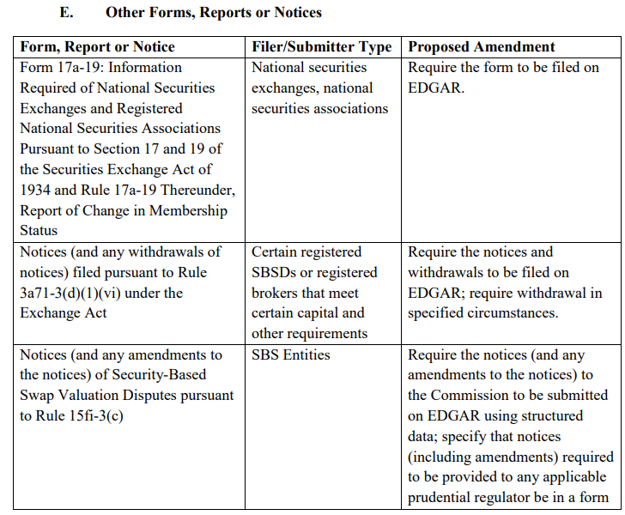
La Comisión propone utilizar el sistema EDGAR para los siguientes avisos, informes y presentaciones: (1) avisos realizados de conformidad con la Regla 17a-19 bajo la Ley de Intercambio y en el Formulario X-17A-19 adjunto; (2) notificaciones hechas de conformidad con la Regla 3a71-3(d)(1)(vi) en virtud de la Ley de Intercambio; (3) notificaciones hechas a la Comisión de conformidad con la Regla 15fi-3(c) bajo la Ley de Intercambio; y (4) informes realizados de conformidad con la Regla 15fk-1(c)(2)(ii)(A) en virtud de la Ley de Intercambio. Actualmente, los avisos realizados de conformidad con la Regla 17a-19 bajo la Ley de Intercambio y en el Formulario X-17A-19 adjunto se presentan en papel. Las notificaciones realizadas de conformidad con la Regla 3a71-3(d)(1)(vi) en virtud de la Ley de Cambios se presentan por correo electrónico. Las notificaciones hechas a la Comisión de conformidad con la Regla 15fi-3(c) y los informes requeridos en virtud de la Regla 15fk-1(c)(2)(ii)(A) se envían por correo electrónico o en EDGAR, a elección del solicitante.
F. Requisitos de datos estructurados
La Comisión propone exigir que algunas de las divulgaciones requeridas por las siguientes presentaciones se proporcionen en un lenguaje de datos estructurado y legible por máquina: (1) los formularios SRO cubiertos; 2) la información requerida en virtud de la Regla 19b-4.e); (3) Formulario X-17A-19; (4) los informes anuales (y las presentaciones anuales relacionadas) presentados por los corredores de bolsa (incluidos los operadores de derivados OTC) y las entidades SBS en el Formulario X-17A-5 Parte III; (5) los informes de evaluación de riesgos presentados por ciertos corredores de bolsa en el Formulario 17-H; y (6) los avisos e informes proporcionados a la Comisión por las Entidades SBS bajo las Reglas 15fi-3(c) y 15fk-1(c)(2)(ii)(A), respectivamente (en conjunto, los "Documentos Estructurados Propuestos").
Específicamente, la Comisión propone exigir que el informe requerido por la Regla 15fk-1 (c) (2) (ii) (A) de la Ley de Intercambio y partes del Formulario 1, el Formulario CA-1, el Formulario 17-H y el Formulario X-17A-5 Parte III y las presentaciones anuales relacionadas se proporcionen en el lenguaje de datos estructurados Inline eXtensible Business Reporting Language ("Inline XBRL"). La Comisión también propone exigir que el Formulario X-17A-19, el aviso a la Comisión (y cualquier enmienda a los avisos) requerido por la Regla 15fi-3 (c) de la Ley de Intercambio, y partes del Formulario 1-N, Formulario 15A, Formulario 1, Formulario CA-1, Formulario 17-H y Formulario X-17A-5 Parte III y las presentaciones anuales relacionadas se proporcionen en legible por máquina, Lenguajes de datos basados en lenguaje de marcado extensible ("XML") específicos de esos documentos ("XML personalizados"). Como se ha señalado, estos documentos estructurados se archivarían o presentarían en EDGAR.
Además, la Comisión propone exigir a las organizaciones subregionales de servicios públicos de normalización que publiquen electrónicamente la información requerida en virtud de la regla 19b-4, letra e), utilizando un lenguaje de datos personalizado basado en XML (también denominado «esquema») que la Comisión crearía y publicaría en su sitio web para su uso por las organizaciones subregionales. La Comisión también propone exigir a las organizaciones subregionales que publiquen una versión renderizada en formato digital portátil ("PDF") del documento XML personalizado utilizando un procesador de PDF que la Comisión también crearía y publicaría en su sitio web para que las organizaciones regionales las utilizaran.
Como se analiza con más detalle a continuación, la Comisión cree que los requisitos de datos estructurados propuestos facilitarían el acceso a las divulgaciones por parte de los usuarios (por ejemplo, inversores, participantes en el mercado, analistas, la Comisión), lo que permitiría una recuperación, agregación y comparación más eficientes entre diferentes solicitantes y períodos de tiempo, en comparación con un requisito de PDF no estructurado, lenguaje de marcado de hipertexto ("HTML") o Código Estándar Americano para el Intercambio de Información ("ASCII").
La Comisión propone que algunas divulgaciones se estructuren en XBRL en línea y otras que se estructuren en XML personalizado, porque la Comisión cree que Inline XBRL es adecuado para ciertos tipos de contenido, como estados financieros y discusiones narrativas extendidas, mientras que otros tipos de contenido se pueden capturar fácilmente utilizando lenguajes de datos XML personalizados que producen tamaños de archivo más pequeños que Inline XBRL y, por lo tanto, facilitan un procesamiento de datos más simplificado. Estos lenguajes XML personalizados también permiten a EDGAR generar formularios web rellenables que permiten a las entidades afectadas introducir divulgaciones en los campos de formulario en lugar de codificar sus divulgaciones en XML personalizado, lo que probablemente alivie las cargas de cumplimiento de las entidades afectadas. Finalmente, algunos de los documentos estructurados propuestos, el Formulario X-17A-5 Parte III y el Formulario 17-H, ya están parcialmente sujetos a requisitos de datos estructurados XML personalizados cuando se presentan voluntariamente en EDGAR. Para estos formularios, la Comisión propone exigir los mismos requisitos XML personalizados para minimizar las cargas asociadas a los solicitantes de registro que ya utilizan estas lenguas para estos formularios.
Algunos de los documentos estructurados propuestos también incluyen requisitos para adjuntar copias de documentos existentes, como copias de estatutos, acuerdos escritos, manuales de usuario y solicitudes de listado. La Comisión propone exigir a las entidades afectadas que presenten estas copias de documentos como archivos PDF adjuntos no estructurados a los formularios estructurados de otro modo. La Comisión cree que exigir a las entidades afectadas que estructuren retroactivamente dichos documentos existentes, que se prepararon para fines distintos del cumplimiento de los requisitos de divulgación de la Comisión, podría imponer cargas de cumplimiento a las entidades afectadas que pueden no estar justificadas a la luz de los beneficios informativos proporcionales asociados con tener dichos documentos en forma estructurada.
Del mismo modo, los Formularios 1-N y 15A (distintos de las portadas, es decir, las páginas de ejecución, de esos formularios) no estarían sujetos a requisitos de datos estructurados, dado que el número muy limitado de solicitantes y presentaciones del Formulario 1-N y del Formulario 15A limita el beneficio que se derivaría de la legibilidad mecánica de las divulgaciones contenidas en ellos. Los avisos de excepción de ANE tampoco estarían sujetos a requisitos de datos estructurados, ya que el número muy limitado de puntos de datos en dichos avisos puede disminuir la utilidad de cualquier funcionalidad habilitada por datos estructurados (como la recuperación eficiente de puntos de datos individuales de documentos estructurados).
G. Enmiendas relativas al informe FOCUS y los requisitos de firma en las presentaciones de las Reglas 17a-5, 17a-12 y 18a-7
Por último, la Comisión propone enmiendas relativas al informe FOCUS para armonizarlo con otras normas, introducir cambios técnicos y proporcionar aclaraciones. Además, la Comisión propone permitir las firmas electrónicas en las presentaciones de las Reglas 17a-5, 17a-12 y 18a-7, incluido el Informe FOCUS.

